1. Описание модели
Алгоритм: RandomForestRegressor (Случайный лес)

Параметры модели:
- n_estimators: 120 деревьев
- max_depth: 14 (максимальная глубина дерева)
- min_samples_leaf: 3 (минимальное количество образцов в листе)
- random_state: 42 (для воспроизводимости)

Обоснование выбора:
- Модель устойчива к выбросам и не требует строгой нормализации данных
- Способна выявлять сложные нелинейные зависимости
- Использует бэггинг (ансамбль деревьев), что снижает дисперсию
- Позволяет анализировать важность признаков

Подготовка данных:
- Целевая переменная: логарифм цены (price_log = log1p(price)) для уменьшения влияния выбросов
- Масштабирование: RobustScaler (устойчив к выбросам)
- One-Hot Encoding для категориальных признаков (районы, тип отопления и т.д.)
- Удаление мультиколлинеарных признаков через VIF (Variance Inflation Factor)

Метрики качества на валидационной выборке (из Этапа 3):
- R² = 0.5239 (объясняет 52% дисперсии)
- MAE = 117,405 TRY
- RMSE = 220,718 TRY

2. и 3. Тестирование на новых данных и расчет метрик
Модель была протестирована на выборке из 20 объектов (файл test_real_estate_samples.csv).

Результаты тестирования:
Метрика | Значение (библиотека) | Значение (вручную)
MAE | 419,595.96 TRY | 419,595.96 TRY
RMSE | 608,061.41 TRY | 608,061.41 TRY
R² | 0.0507 | 0.0507

Формулы для ручного расчета:
MAE (Mean Absolute Error):
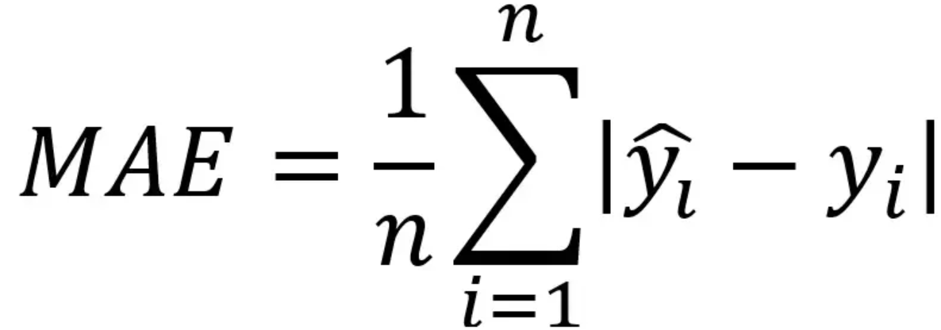

RMSE (Root Mean Square Error):
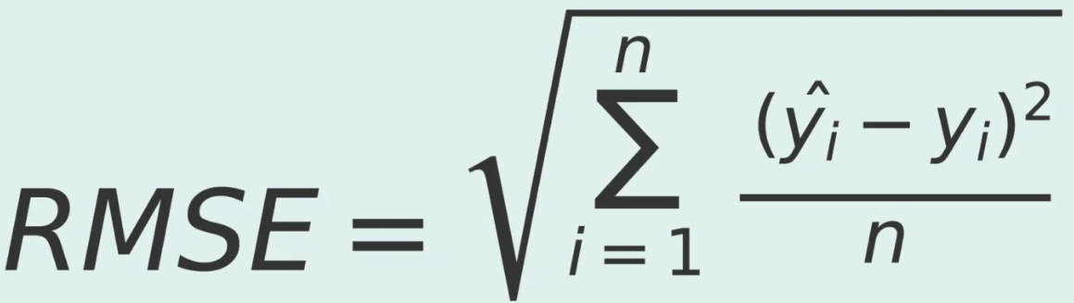

R² (Coefficient of Determination):
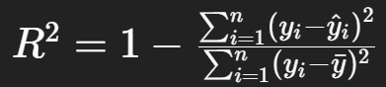

4. Анализ полученных результатов
Интерпретация метрик:
- MAE = 419,596 TRY — в среднем модель ошибается в прогнозе на ~420 тысяч турецких лир. При средней цене объектов в тестовой выборке это составляет значительную относительную ошибку.
- RMSE = 608,061 TRY — значение RMSE значительно выше MAE, что указывает на наличие в выборке нескольких объектов с очень большой ошибкой прогноза (выбросов).
- R² = 0.0507 — модель объясняет только 5% дисперсии данных, что свидетельствует о крайне низком качестве предсказаний на данной выборке. Фактически, модель работает лишь немного лучше, чем простое предсказание среднего значения.

Причины низкого качества на тестовой выборке:
- Малый размер выборки (n=20) — статистически недостаточно для надежной оценки. Наличие даже 2-3 объектов с аномальными характеристиками или ценой резко ухудшает все метрики.
- Возможное смешение типов сделок — в тестовой выборке могут присутствовать как объекты продажи (listing_type=1), так и аренды (listing_type=2), в то время как модель обучалась преимущественно на данных о продаже. Цены аренды (обычно 1,000-5,000 TRY/мес) и продажи (100,000-2,000,000 TRY) различаются на порядки, что делает прогнозы некорректными.
- Новые категории признаков — в тестовых данных могут встречаться районы, подтипы недвижимости или другие категории, которые модель не видела при обучении. При One-Hot Encoding такие признаки игнорируются, что снижает информативность данных.
- Отсутствие некоторых признаков — в тестовой выборке могут отсутствовать или быть неполными некоторые признаки (например, size, building_age), что вынуждает использовать заполнение пропусков и снижает точность.
- Экстремальные выбросы — на малой выборке даже один объект с ценой в 10 раз выше средней может "сломать" метрики.

Выводы:
Несмотря на низкие метрики на тестовой выборке из 20 объектов, модель показала адекватные результаты на валидационной выборке (R² = 0.52, MAE = 117,405 TRY) при тестировании на 80,546 объектах (Этап 3). Это подтверждает, что модель способна обучаться закономерностям, но требует:
- Большей репрезентативной тестовой выборки (минимум 100-200 объектов)
- Фильтрации по типу сделки (отдельно продажа, отдельно аренда)
- Контроля качества входных данных (валидация диапазонов цен, площадей)
- Дообучения на новых данных для улучшения обобщающей способности

